Белорусский государственный технологический университет
Факультет информационных технологий
Кафедра программной инженерии

Лабораторная работа 2
По дисциплине «Операционные системы»
На тему «Знакомство с командной оболочкой операционной системы»

Выполнил:
Студент 3 курса 6 группы
Кучерук Николай Петрович
Преподаватель: асс. Бернацкий П.В.

2025, Минск

Введение
Командная оболочка – это программа, которая предоставляет текстовый интерфейс для взаимодействия пользователя с операционной системой. Она принимает команды, введённые с клавиатуры, выполняет их или запускает программы, и отображает результаты в командной строке (терминале). Оболочки также позволяют создавать скрипты – файлы с последовательностью команд для автоматизации задач, и обладают функциями программирования.
Цель работы: получить практические навыки в работе с командными оболочками такими как cmd, PowerShell, bash.
Задачи исследования:
- рассмотреть основные команды, используемые в cmd;
- рассмотреть основные команды, используемые в bash;
- рассмотреть основные команды, используемые в Powershell для написания собственных скриптов;
- выполнить задания, используя рассмотренные команды;
- узнать, что такое bat-файлы, для чего они нужны и научиться создавать их;
- узнать, что такое sh-файлы, для чего они нужны и научиться создавать их;
Используемые инструменты:
- cmd;
- bash;
- PowerShell;
- Oracle VM VirtualBox;

1. Изучение основ cmd в Windows
В данном разделе рассматриваются основные команды cmd, часто используемые на практике, а также выполнение заданий лабораторной работы для закрепления материала.

1.1 Предварительная подготовка
Перед изучением команд в домашнем каталоге пользователя User-512b44d0 был создан каталог OS2. На рисунке 1.1 показан результат создания данной директории.
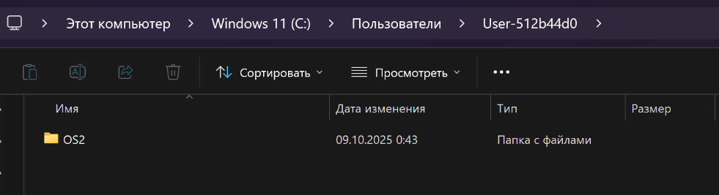
Рисунок 1.1 Домашний каталог пользователя User-512b44d0
Затем в нем был выполнен файл Prep.bat для формирования структуры папок, необходимой для выполнения заданий. На рисунке 1.2 представлен результат выполнения Prep.bat файла.
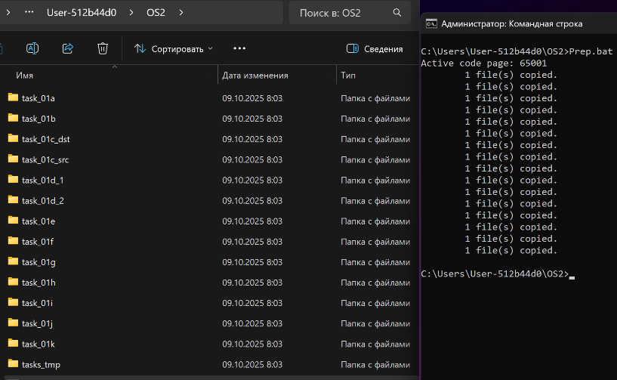
Рисунок 1.2 Результат выполнения Prep.bat файла

1.2 Команда cd
Команда cd (change directory) предназначена для изменения текущего рабочего каталога. Она поддерживает абсолютные и относительные пути, а также специальные обозначения:
- .. – переход в родительский каталог;
- . – текущий каталог;
- \ – переход к корню диска.
Для работы с путями, содержащими пробелы, рекомендуется заключать их в двойные кавычки. Ключ /d позволяет переключаться между дисками.
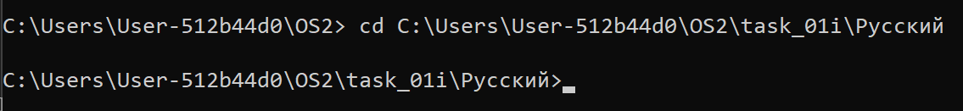
Рисунок 1.3 Результат выполнения команды cd с указанием абсолютного пути
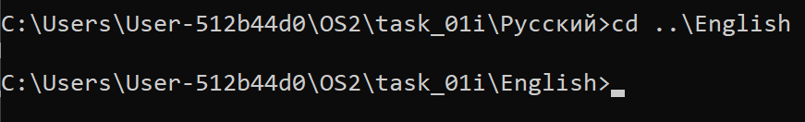
Рисунок 1.4 Результат выполнения команды cd с указанием относительного пути

1.2 Команда copy
Команда сору выполняет копирование файлов. Ее синтаксис: сору <источник> <назначение>. Поддерживаются шаблоны, например, *.txt (Рис. 1.5). Для копирования с изменением имени файла следует указать новое имя в параметре назначения (Рис. 1.6).
Основные ключи:
- /A (копирование текстовых файлов);
- /V (проверка целостности данных);
- /Y и /-Y (автоматический ответ перезаписи или запрос);
- /Z (возобновление копирования после сетевого сбоя).
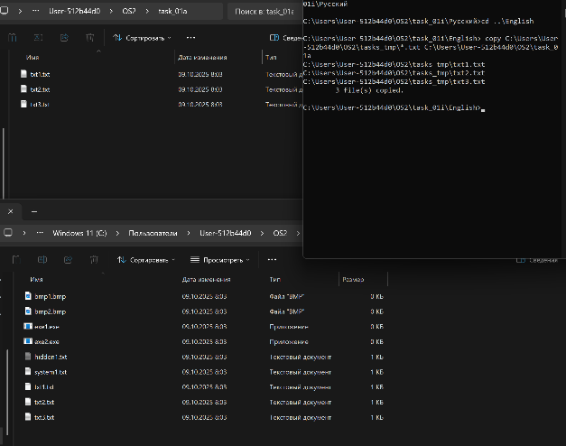
Рисунок 1.5 Результат выполнения команды copy с шаблоном файла
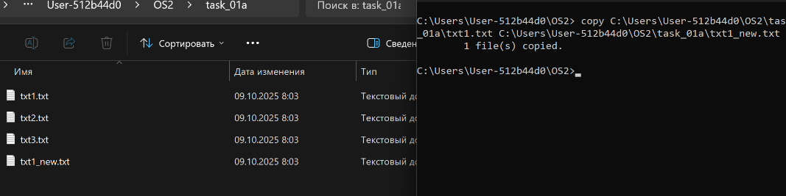
Рисунок 1.6 Результат выполнения команды copy с новым именем
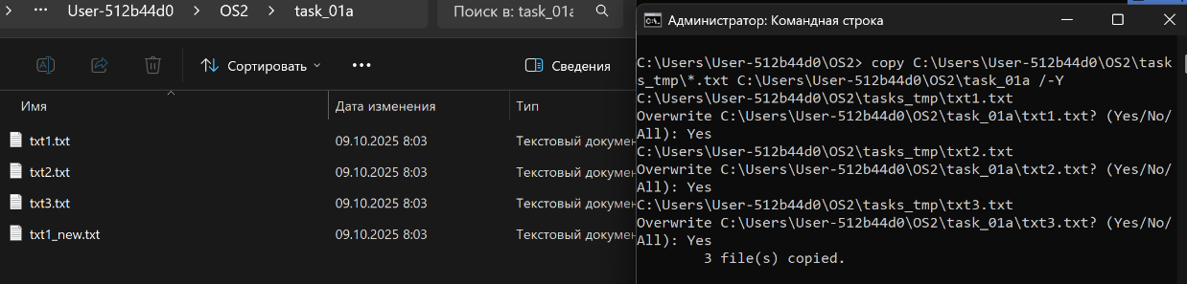
Рисунок 1.7 Результат выполнения команды copy с параметром /-Y
Команда позволяет объединять файлы с помощью символа + (Рис. 1.8), а также использовать консоль (CON) как источник или приемник данных (Рис. 1.9–1.10).
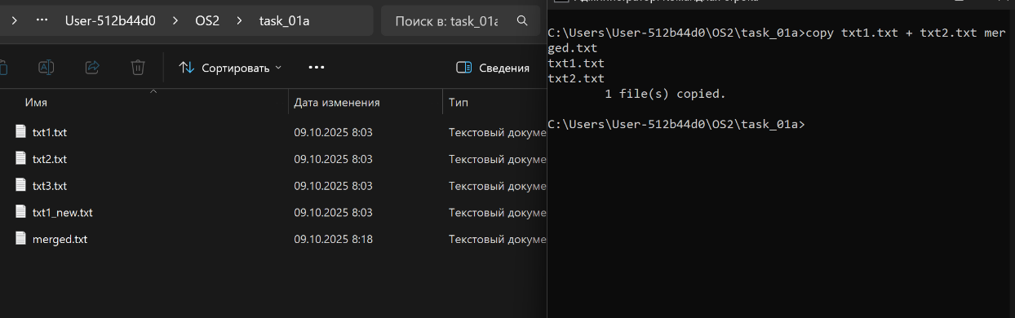
Рисунок 1.8 Результат выполнения команды copy с указанием нескольких источников данных
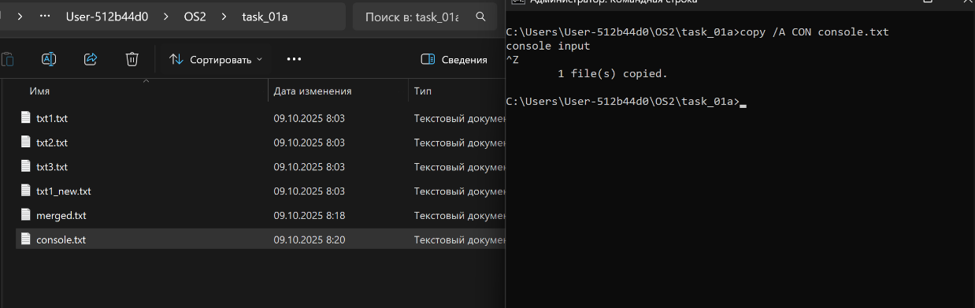
Рисунок 1.9 Результат выполнения команды copy, где в качестве источника выступает консоль
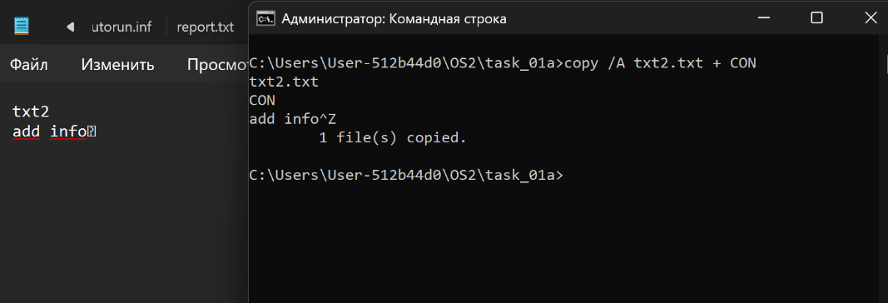
Рисунок 1.10 Результат выполнения команды copy с записью дополнительного текста в конец файла

1.3 Команда xcopy
Команда xcopy предоставляет расширенные возможности копирования. Основные ключи:
- /S (копирование непустых папок и подпапок);
- /E (копирование всех папок, включая пустые);
- /H (включение скрытых и системных файлов);
- /A (копирование файлов с атрибутом «архивный»);
- /L (предварительный просмотр файлов для копирования).
Примеры использования с ключами /H /E и /A /K представлены на Рис. 1.11 и 1.12.
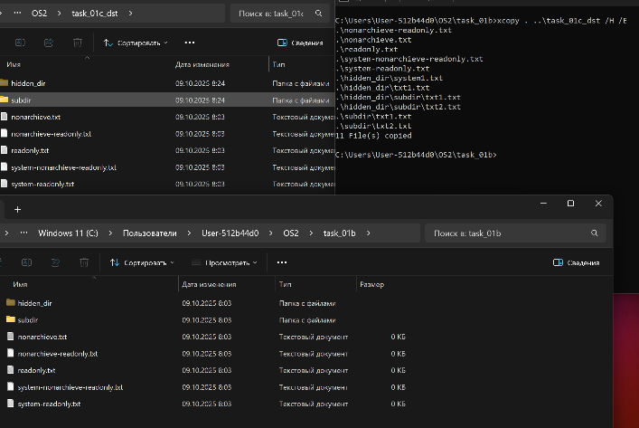
Рисунок 1.11 Результат выполнения команды xcopy с ключами /H и /E

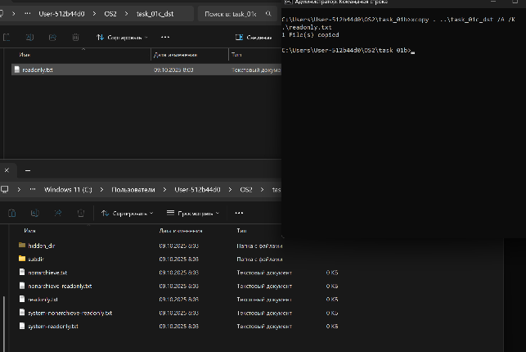
Рисунок 1.12 Результат выполнения команды xcopy с ключами /A и /K

1.4 Команда move
Команда move предназначена для перемещения или переименования файлов и папок. Поддерживает шаблоны, например, *.txt (Рис. 1.13). Для очистки каталога можно использовать цикл (Рис. 1.14).
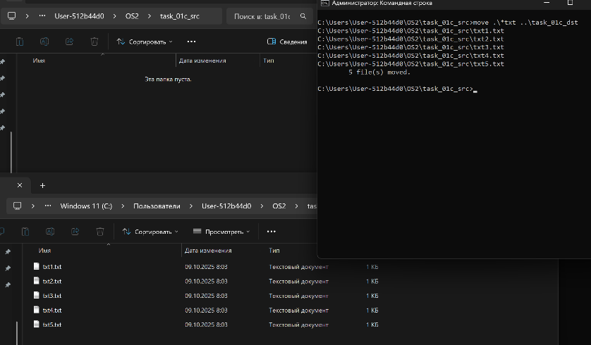
Рисунок 1.13 Результат выполнения команды move
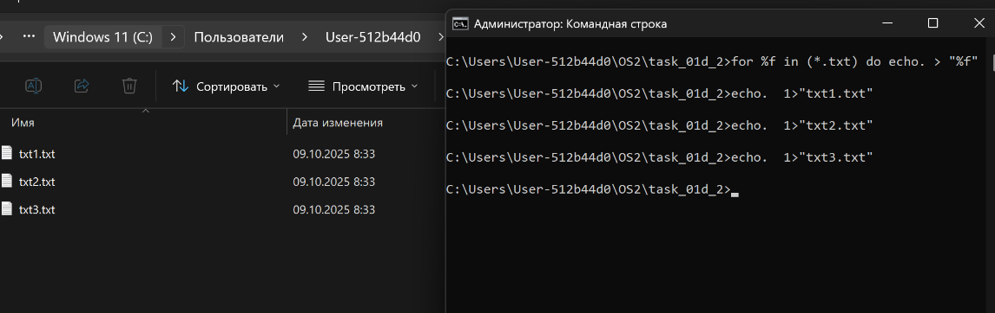
Рисунок 1.14 Результат выполнения команды для очистки файлов

1.5 Команда replace
Команда replace обновляет или добавляет файлы.
Основные ключи:
- /A (добавление отсутствующих файлов);
- /U (обновление только устаревших файлов);
- /S (рекурсивный поиск и замена).
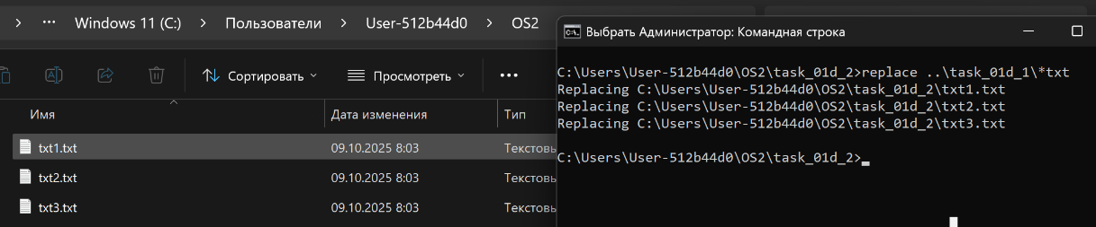
Рисунок 1.15 Результат выполнения команды replace

1.6 Команда ren (rename)
Команда ren изменяет имена файлов и каталогов. Поддерживает шаблоны, например, смена расширений *.txt на *.bmp (Рис. 1.16). Также позволяет одновременно менять имя и расширение (Рис. 1.17).
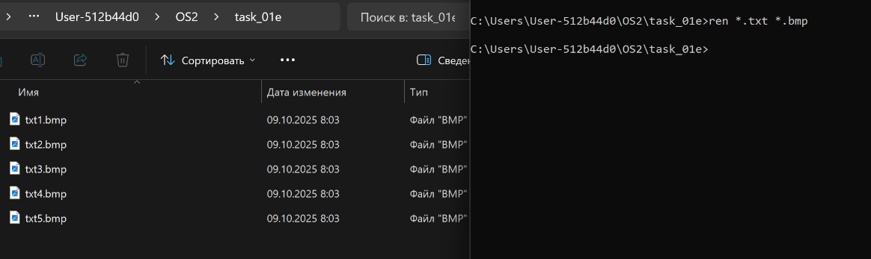
Рисунок 1.16 Результат выполнения команды ren для смены расширений файлов
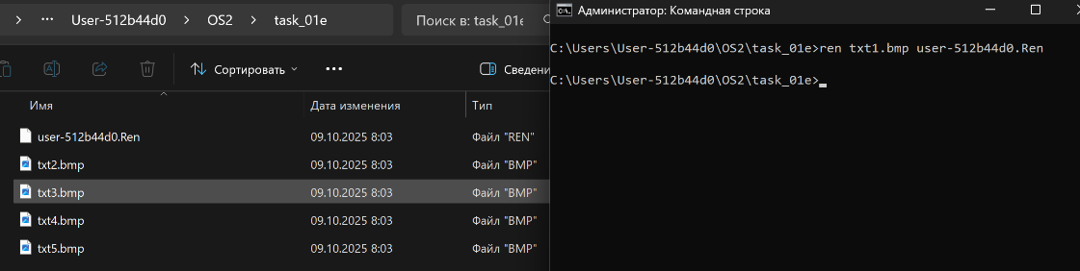
Рисунок 1.17 Результат выполнения команды ren

1.7 Команда fc
Команда fc (file compare) сравнивает содержимое файлов.
Основные ключи:
- /A (сокращенный вывод различий);
- /B (двоичное сравнение);
- /L (текстовый режим);
- /N (отображение номеров строк).
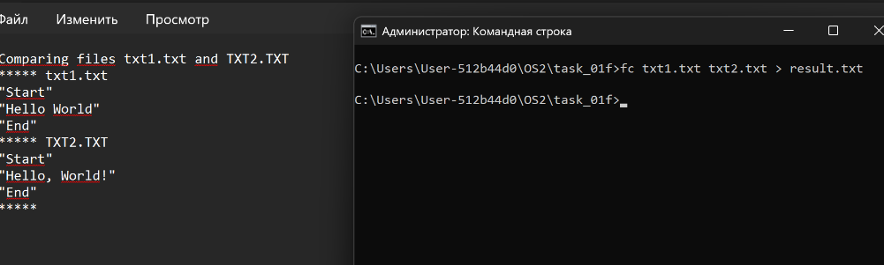
Рисунок 1.18 Результат выполнения команды fc и запись результата в файл

1.8 Команда del (erase)
Команда del удаляет файлы.
Основные ключи:
- /P (запрос подтверждения для каждого файла);
- /Q (отключение запросов);
- /S (рекурсивное удаление в подпапках);
- /A (фильтрация по атрибутам).
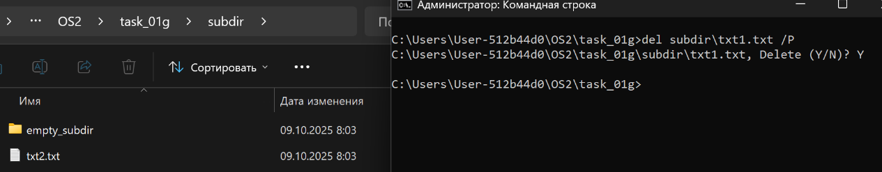
Рисунок 1.19 Результат выполнения команды del с ключом /P
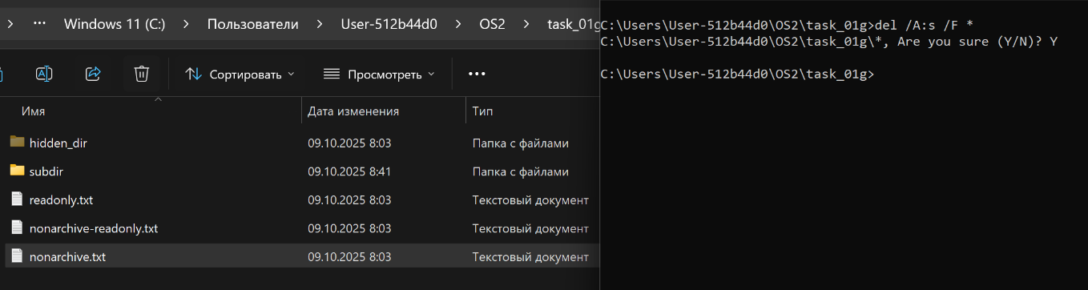
Рисунок 1.20 Результат выполнения команды del с ключом /A:s (системный)
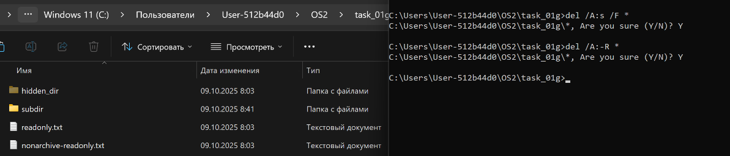
Рисунок 1.21 Результат выполнения команды del с ключом /A:-R (кроме readonly)

Для удаления каталогов с содержимым используется команда rd (Рис. 1.22).
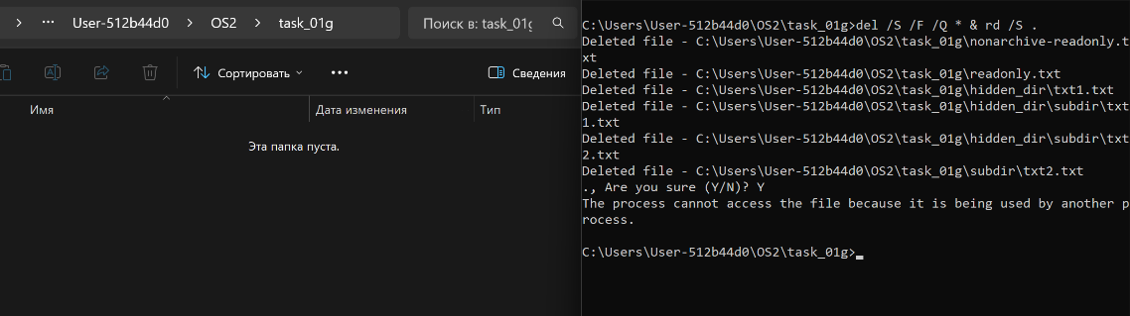
Рисунок 1.22 Результат выполнения команды del для всех файлов, а также использование команды rd для удаления всех подпапок

1.9 Команда dir
Команда dir выводит содержимое каталога.
Основные ключи:
- /A (фильтрация по атрибутам);
- /O (сортировка);
- /S (рекурсивный обход подкаталогов);
- /P (постраничный вывод).
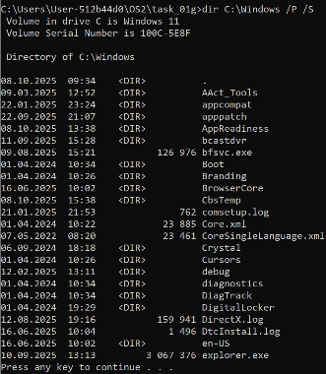
Рисунок 1.23 Результат выполнения команды dir с ключами /P и /S

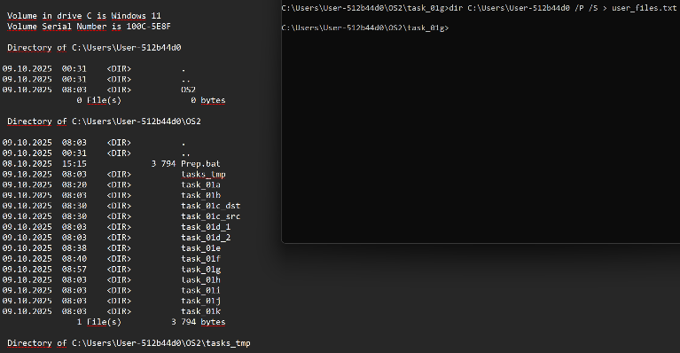
Рисунок 1.24 Результат выполнения команды dir с ключами /P и /S и записью в файл

1.10 Команда md
Команда md (make directory) создает каталоги, включая промежуточные, если они отсутствуют (Рис. 1.25–1.26).
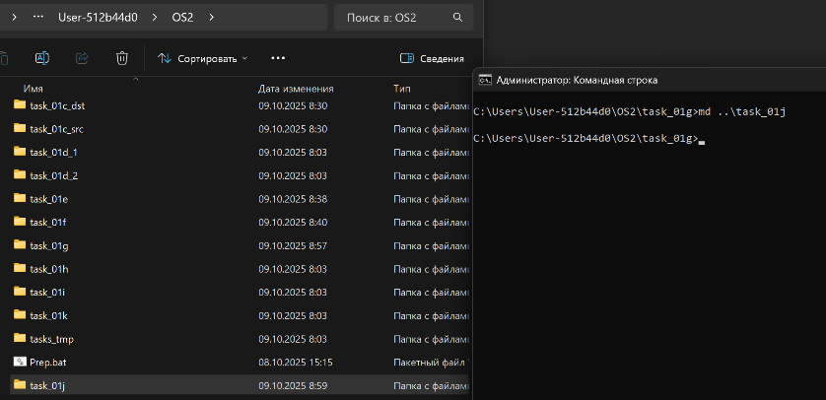
Рисунок 1.25 Результат выполнения команды md
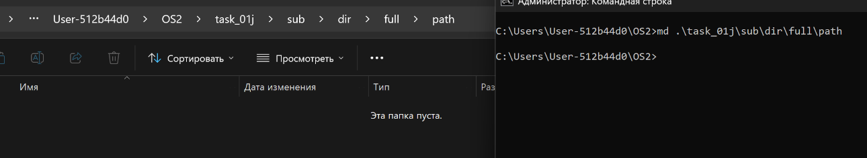
Рисунок 1.26 Результат выполнения команды md для создания иерархии папок

1.11 Команда rd
Команда rd удаляет каталоги.
Основные ключи:
- /S (удаление дерева каталогов);
- /Q (отключение подтверждения);
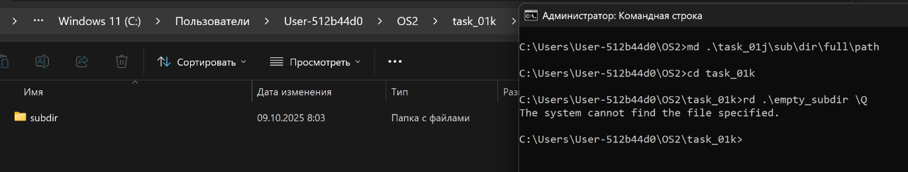
Рисунок 1.27 Результат выполнения команды rd для пустой папки
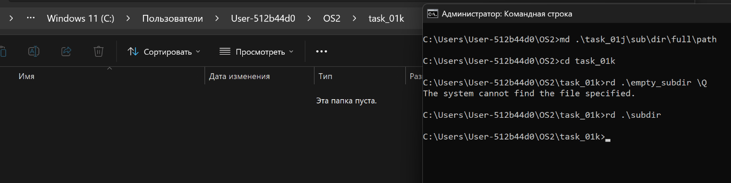
Рисунок 1.28 Результат выполнения команды rd для папки с содержимым

1.12 Команда type
Данная команда предназначена для просмотра содержимого файлов прямо в командной строке. В качестве параметра данная команда принимает название (путь) файла.

1.13 Команда systeminfo
Данная команда предназначена для получения детальной информации о системе, оборудовании и конфигурации Windows. Параметров она не принимает, но у нее есть дополнительные ключи. Вот некоторые мы сейчас и рассмотрим.
Основные ключи:
- /S (удаленный компьютер);
- /FO (формат вывода);
- /U (контекста пользователя);
- /P (пароль пользователя);
- /NH (игнорирование заголовков);

1.14 Команда findstr
Данная команда предназначена для поиска текста в файлах с поддержкой регулярных выражений.
Основные ключи:
- /B (поиск начала по заданному шаблону);
- /I (поиск конца по заданному шаблону);
- /L (использовать шаблон как литерал);
- /I (игнорировать регистр);
- /S (рекурсивный поиск);
- /V (поиск строк, не содержащих шаблон);
- /N (показ номеров строк);
- /M (только полные совпадения);

1.15 Операторы
Для расширения функциональности командной строки используются специальные операторы.
Операторы перенаправления ввода/вывода:
- > – перенаправление вывода с перезаписью файла.
- >> – перенаправление вывода с добавлением в конец файла.
Оператор конвейера (|) передает вывод одной команды на вход другой, позволяя объединять команды в цепочки.
Операторы управления выполнением:
- & – последовательное выполнение команд.
- && – условное выполнение (следующая команда выполняется только при успехе предыдущей).
- || – условное выполнение (следующая команда выполняется только при ошибке предыдущей).
- () – группировка команд.
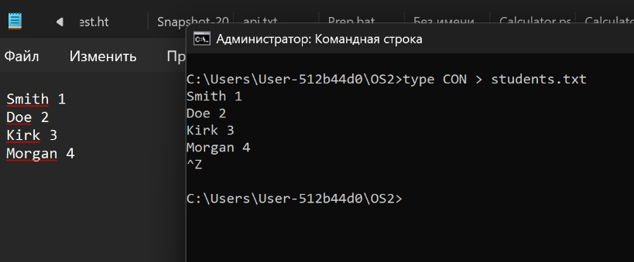
Рисунок 1.29 Результат выполнения команды type с оператором перенаправления
Рисунок 1.30 Результат выполнения команды findstr с оператором конвейеризации
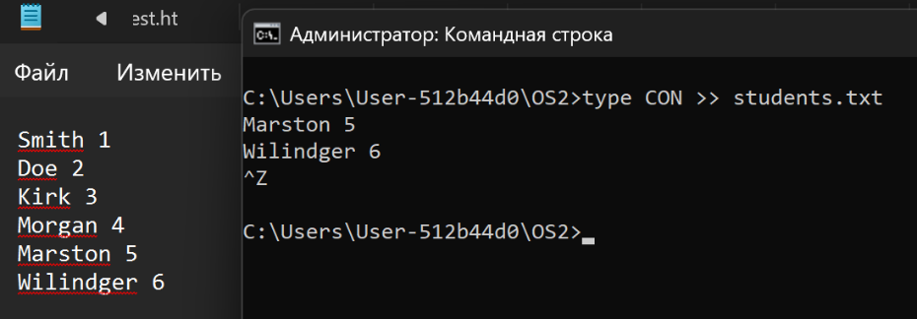
Рисунок 1.31 Результат выполнения команды type с оператором перенаправления для добавления в конец файла
Для вывода в отсортированном порядке нам понадобятся команды type для вывода, sort для сортировки и cd для выхода из папки, а также оператор конвейеризации для того, чтобы вывод type передать команде сортировки, а также оператор соединения команд, чтобы затем еще выполнить команду выхода из папки.
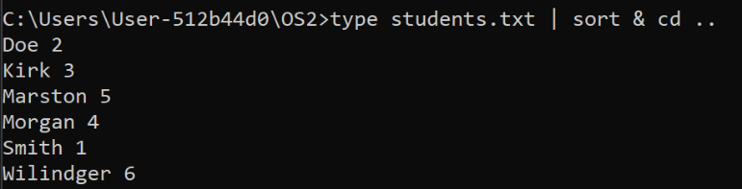
Рисунок 1.32 Результат выполнения совокупности команд type, sort, cd и операторов | и &
Ну и последним заданием нам требуется получить версию BIOS через файл. Для получения версии BIOS через файл нам понадобится команда systeminfo, чтобы получить всю информацию о системе, команда findstr “BIOS” и команда type для вывода результата на консоль. Используем оператор конвейера, чтобы передать результата вывода информации от systeminfo в findstr, затем оператор перенаправления для записи найденной информации в файл, потом оператор соединения команд, чтобы потом еще вывести эту информацию.
Рисунок 1.33 Результат выполнения совокупности команд type, findstr, systeminfo и операторов |, > и &

1.16 Пакетные файлы (BAT-файлы)
Пакетный файл (BAT-файл) – это текстовый файл с расширением .bat, содержащий последовательность команд для выполнения в командной строке Windows. Основное назначением является автоматизация рутинных операций

1.17 Системные переменные
Системные переменные хранят данные о конфигурации системы и пользовательском окружении.
Основные группы переменных:
- системные пути: %SystemRoot%, %ProgramFiles%;
- пользовательские пути: %USERPROFILE%, %APPDATA%, %TEMP%;
- системная информация: %COMPUTERNAME%, %USERNAME%, %OS%.
Для просмотра всех переменных используется команда set. Ключевой является переменная %PATH%, содержащая список каталогов для поиска исполняемых файлов.

1.18 Параметры и их расширения
В BAT-файлах параметры передаются через аргументы командной строки: %0 – имя скрипта, %1-%9 – аргументы, %* – все аргументы.
Расширения параметров позволяют модифицировать значения преимущественно пути:
- %~f1 (полный путь);
- %~d1 (буква диска);
- %~p1 (путь без имени файла);
- %~n1 (имя файла без расширения);
- %~x1 (расширение файла);
- %~t1 (дата и время изменения);
- %~z1 (размер файла).

1.19 Правила именования команд и параметров
Названия команд чаще всего формируются по следующим принципам:
- аббревиатура: cd (Change Directory), fc (File Compare);
- усечение: del (delete), ren (rename);
- комбинация: xcopy (extended copy), ipconfig (IP configuration);
- прямое указание действия: copy, sort, find.
Параметры команд, как правило, представляют собой одну или несколько букв, указывающих на их функцию: /S (Subdirectories), /Q (Quiet), /A (Attributes).

1.20 Написание собственных скриптов
Создаем наш первый скрипт, используя системные переменные для получения данных. В листинге 1.1 представлены команды для вывода требуемой информации.
На рисунке 1.34 продемонстрирован результат выполнения.

echo %USERNAME%
echo "%DATE% %TIME%"
echo %COMPUTERNAME%
Листинг 1.1 Содержимое bat-файла bat_01.bat
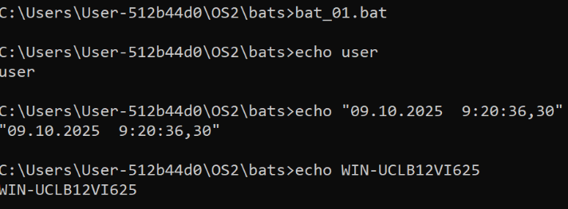
Рисунок 1.34 Результат выполнения bat_01.bat
Следующий скрипт выводит метаданные о самом скрипте при помощи расширения параметров. В листинге 1.2 представлены команды, которые как раз и позволяют нам вывести нужную информацию для второго задания. На рисунке 1.35 продемонстрирован результат выполнения.

echo %~nx0
echo %~t0
echo %~f0
Листинг 1.2 Содержимое bat-файла bat_02.bat
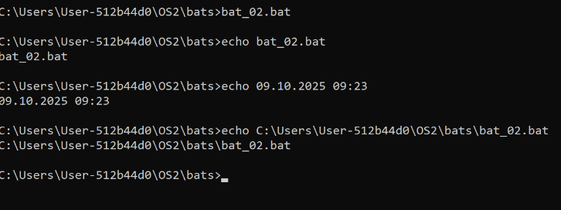
Рисунок 1.35 Результат выполнения bat_02.bat
В третьем задании необходимо работать с параметрами, передаваемые скрипту. В листинге 1.3 представлены команды для вывода наших параметров заданным образом. На рисунке 1.36 продемонстрирован результат выполнения.

echo %*
echo %1
echo %2
echo %3
echo %4
Листинг 1.3 Содержимое bat-файла bat_03.bat
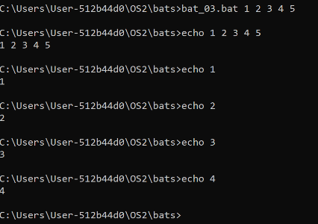
Рисунок 1.36 Результат выполнения bat_03.bat
В четвертом задании требуется вычислить заданные арифметические выражения. Для этого мы будем использовать команду set с ключом /a, которая позволяет нам задавать значения переменным. В листинге 1.4 представлены команды для выполнения данного задания. На рисунке 1.37 продемонстрирован результат выполнения.

set /a a=%1
set /a b=%2
set /a c=%3

set /a res1=a-b
echo %a% - %b% = %res1%

set /a res2=a+b
echo %a% + %b% = %res2%

if %b% equ 0 (
echo "Error: attempt to divide by zero!"
) else (
set /a res3=c/b
echo %c% / %b% = %res3%
)

set /a res4=c*b
echo %c% * %b% = %res4%

set /a res5=(a-b)*(b-a)
echo (%a% - %b%) * (%b% - %a%) = %res5%

Листинг 1.4 Содержимое bat-файла bat_04.bat
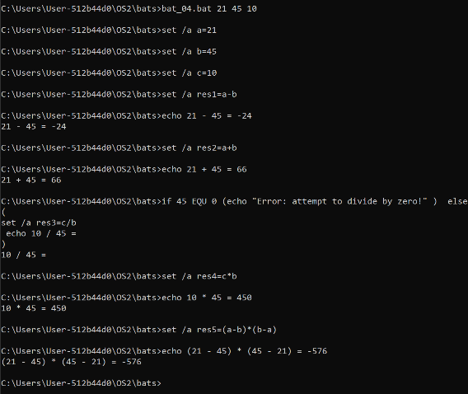
Рисунок 1.37 Результат выполнения bat_04.bat
В последнем скрипте требуется написать программу для создания или удаления файла с проверкой корректности аргументов и существования файлов с выводом сообщений при неправильном вводе. В листинге 1.5 представлен полный скрипт для данного задания. На рисунке 1.38 продемонстрирован результат выполнения.

if "%1" == "" if "%2" == "" (echo "Help: set first param to work mode (create, delete), second to a file name."
goto :eof)

if "%1" == "" (echo "Error: work mode param is missing"
goto :eof)

if not "%1" == "create" if not "%1" == "delete" (echo "Help: wrong work mode input(try create/delete)"
goto :eof)

if "%2" == "" (echo "Error: file name is missing"
goto :eof)
if "%1" == "create" if exist "%2" (echo "Error: file already exists"
goto :eof) else (echo. > "%2"
goto :eof)
if "%1" == "delete" if not exist "%2" (echo "Error: no file was found"
goto :eof) else (del "%2")

Листинг 1.5 Содержимое bat-файла bat_05.bat
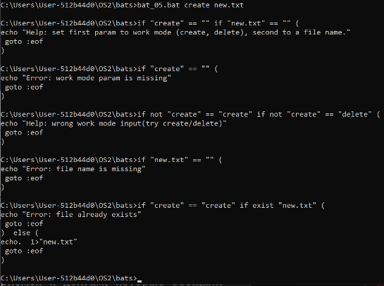
Рисунок 1.38 Результат выполнения bat_05.bat

2. Некоторые основы PowerShell и написание скриптов
PowerShell – это современная кроссплатформенная оболочка командной строки и язык сценариев, разработанный Microsoft. В отличие от традиционной командной строки (cmd), PowerShell предлагает объектно-ориентированный подход и глубокую интеграцию с платформой .NET.
Ключевые характеристики:
- объектно-ориентированность: Команды возвращают объекты .NET, а не текст, что упрощает обработку и передачу данных;
- кроссплатформенность: работает в операционных системах Windows, Linux и macOS;
- мощный язык сценариев: предоставляет возможности для автоматизации сложных задач;
- интеграция с .NET: позволяет использовать всю мощь библиотек .NET Framework.

2.1 Написание собственных скриптов
В качестве первого задания нам было необходимо написать интерактивный калькулятор для вычисления математических выражений. В приложении А представлен скрипт, написанный для выполнения требуемых задач.
Основные функции:
- Input-Number – обрабатывает вводимые в консоль данные;
- Display-Menu – выводит меню доступных операций;
- Execute-Calculation – выполняет вычисления на основе введённых чисел
Для обработки ошибок используем структуру try-catch.

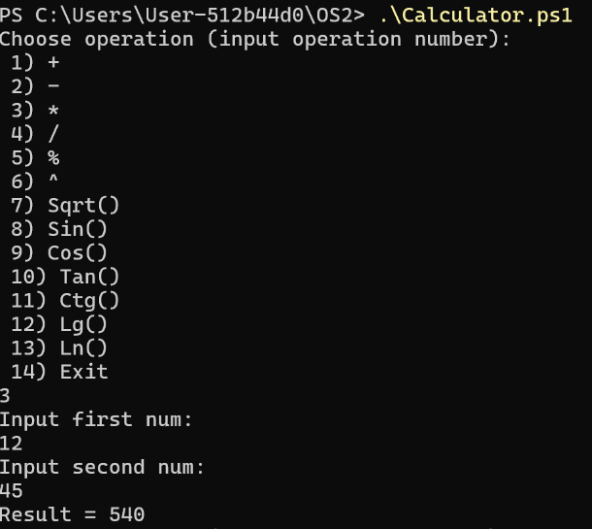
Рисунок 2.1 Выполнение скрипта калькулятора
Теперь проверим различные сценарии, которые могут привести к ошибкам.
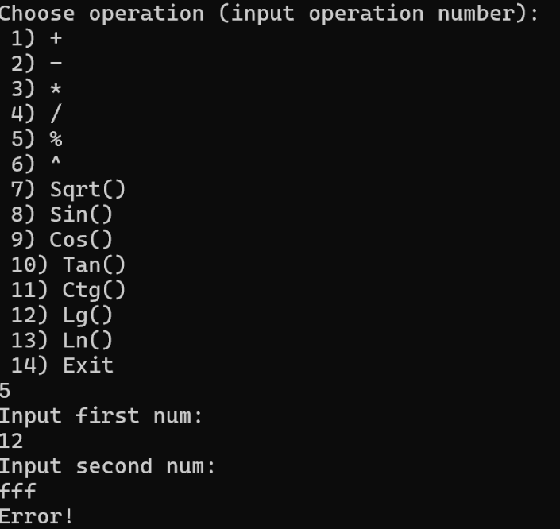
Рисунок 2.2 Тестирование с некорректным вводом
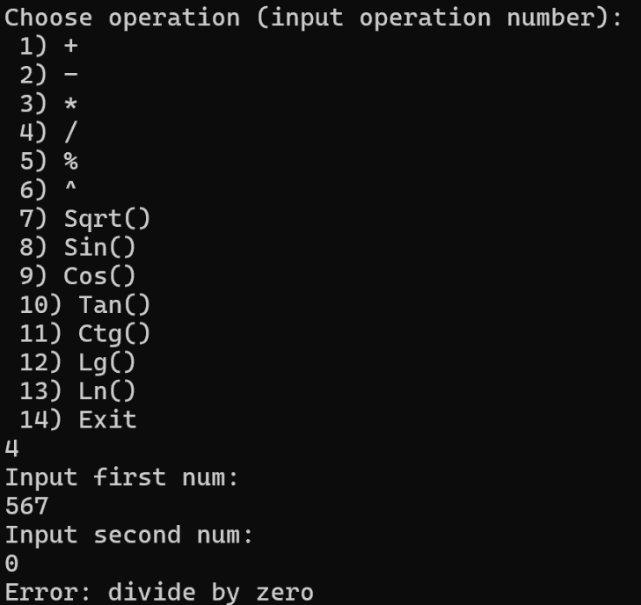
Рисунок 2.3 Тестирование операции деления на ноль
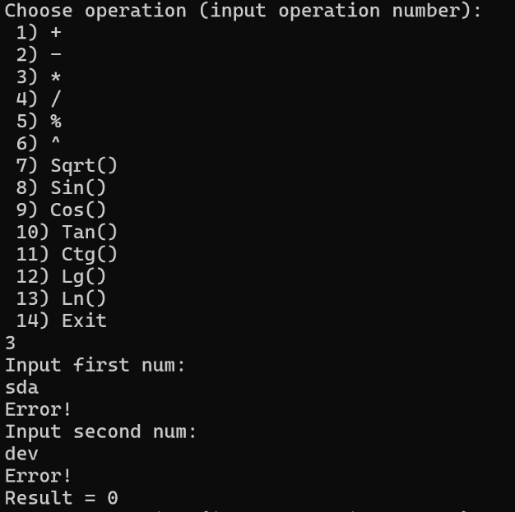
Рисунок 2.4 Тестирование ввода неверной операции
Для следующего задания была разработана программа по преобразованию вводимого показателя температуры в иные системы счисления. В приложении Б представлен скрипт, написанный для выполнения требуемых задач.
Основные функции:
- Parse-TemperatureInput – обрабатывает вводимые в консоль данные;
- Convert – преобразовывает данные в необходимый вид;
- Show-Temperature – вывод результатов.
Для обработки ошибок используем структуру try-catch.

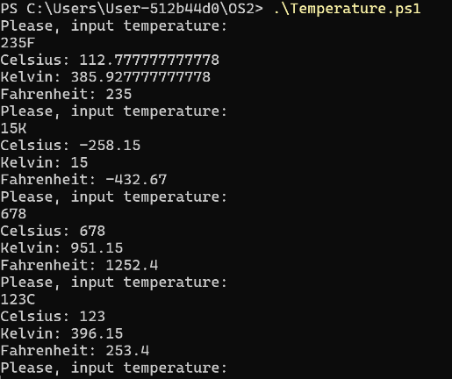
Рисунок 2.6 Результат работы скрипта
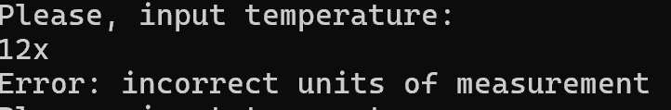
Рисунок 2.7 Тестирование некорректного ввода

3. Изучение основ bash в Linux
Bash – это командная оболочка для для Unix-подобных операционных систем (таких как Linux, macOS). Она предоставляет интерфейс командной строки (CLI) для выполнения задач, таких как навигация по файлам, управление процессами и настройка системы. Кроме того, Bash поддерживает создание скриптов – файлов с последовательностями команд, которые используются для автоматизации рутинных задач.

3.1 Предварительная подготовка
Перед изучением команд был создан каталог OS2 для выполнения лабораторных работ.
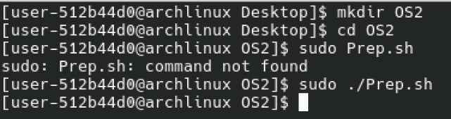
Рисунок 3.1 Создание директории OS2 на Linux

3.2 Команда cd
Команда cd (change directory) в Bash функционально аналогична своей реализации в Windows, но имеет дополнительные возможности:
- cd или cd ~ (переход в домашнюю директорию);
- cd – (возврат в предыдущую рабочую директорию);
- cd ~username (переход в домашний каталог указанного пользователя).
На Рисунке 3.2 демонстрируется использование абсолютных и относительных путей.
Рисунок 3.2 Использование команды cd для перехода по каталогам

3.3 Команда cp
Команда cp (copy) является аналогом Windows copy и xcopy.
Основные параметры:
- -i (запрос подтверждения перезаписи);
- -r, -R (рекурсивное копирование директорий);
- -v (подробный вывод процесса копирования);
- -p (сохранение атрибутов файлов);
- -u (копирование только обновленных файлов).

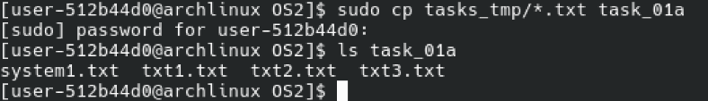
Рисунок 3.4 Копирование файлов txt
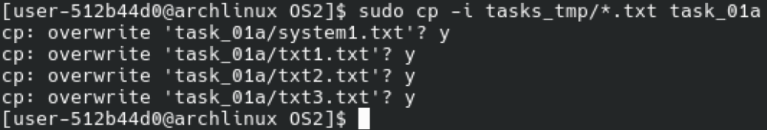
Рисунок 3.5 Копирование файлов txt с запросом подтверждения перезаписи
Рисунок 3.6 Копирование файла с указанием нового имени

3.4 Команда cat
Команда cat (concatenate) предоставляет многофункциональные возможности работы с файлами файлы, как просмотр их содержимого, создание и объединение файлов.
Основные ключи:
- -n (нумерация всех строк);
- -b (нумерация только непустых строк)
- -A (отображение всех символов)
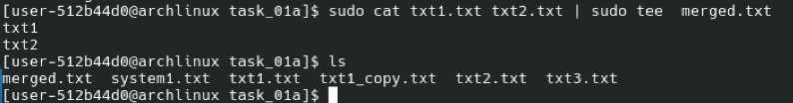
Рисунок 3.7 Объединение содержимого файлов с помощью cat и tee
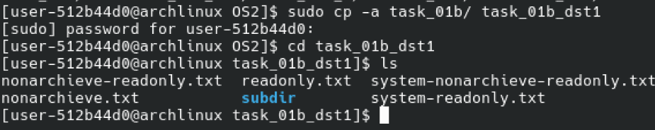
Рисунок 3.10 Копирование всех файлов, каталогов и подкаталогов (включая пустые, скрытые и системные) из каталога task_01b в task_01b_dst1
Рисунок 3.11 Копирование всех readonly файлов

3.5 Команда tee
Команда tee осуществляет одновременную запись в стандартный вывод и файлы. Она названа подобным образом в следствии сходства Т-образной трубы, что отлично отображает сущность ее задачи. Ключ -a добавляет данные в конец файла. На Рисунке 3.8 демонстрируется совместное использование cat и tee.
Рисунок 3.8 Копирование введенного в консоль текста в файл с помощью cat и tee
Рисунок 3.9 Добавление записи в конец файла с помощью

3.6 Команда mv
Команда mv (move) выполняет перемещение и переименование файлов. Ключи включают -i (подтверждение перезаписи) и -v (подробный вывод).
Рисунок 3.12 Перемещение файлов txt с помощью mv
Рисунок 3.13 Смена расширения файлов txt на bmp
Рисунок 3.14 Смена расширения и имени файла с помощью mv

3.7 Команда diff
Команда diff (difference) сравнивает файлы и директории. В качестве параметров она принимает либо два файла, либо две директории.
Основные ключи:
- -u (унифицированный формат вывода);
- -r (рекурсивное сравнение директорий);
- -i (игнорирование регистра).
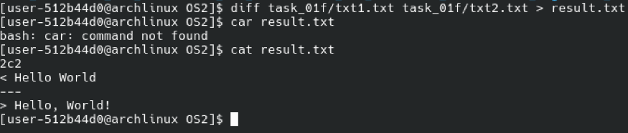
Рисунок 3.15 Сравнение и вывод результата в новый файл

3.8 Команда rm
Команда rm (remove) выполняет удаление файлов и директорий. \
Важные ключи:
- -i (интерактивный режим с подтверждением);
- -r, -R (рекурсивное удаление);
- -f (принудительное удаление);

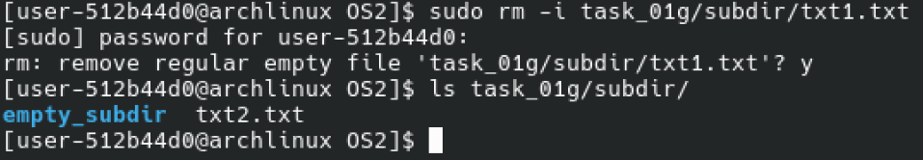
Рисунок 3.16 Удаление файла с запросом на подтверждение удаления
Рисунок 3.17 Удаление всех файлов и подпапок в папке

3.9 Команда find
Данная команда позволяет рекурсивно искать файлы и директории по различным критериям (имя, размер, времени изменения) с возможностью фильтрации по типу и выполнением команд над результирующим набором.
Рисунок 3.18 Постраничный вывод содержимого домашнего каталога нашего пользователя
Рисунок 3.19 Постраничный вывод содержимого домашнего каталога нашего пользователя с сортировкой и записью в файл

3.10 Команда mkdir
Используется для создания директорий.
Основные ключи:
- -p (создание промежуточных каталогов);
- -v (вывод создаваемых директориев);
- -m (установка прав доступа к папке).
Рисунок 3.20 Создание директории и иерархии директорий

3.11 Команда rmdir
Используется для удаления пустых директорий.
Основные ключи:
- -p (удаление родительских каталогов);
- -v (вывод удляемых директориев).
Рисунок 3.21 Удаление пустой директории
Для удаления каталога с содержимым используем rm.
Рисунок 3.22 Удаление непустой директории

3.12 Команда ls
Утилита ls (list) предназначена для вывода содержимого директорий и предоставляет расширенные возможности форматирования вывода:
Основные ключи:
- -l (подробный формат с правами доступа, владельцем, размером и временем модификации);
- -S (сортировка по размер);
- -r (обратный порядок сортировки);
- -X (сортировка по расширению файлов);
- -a (показ всех файлов, включая скрытые);
- -R (рекурсивный обход поддиректорий);

3.13 Команда touch
Данная команда служит для изменения временных меток файлов и создания новых файлов.

3.14 Команда echo
Данная команд выводит текст в стандартный вывод или перенаправляет его в файлы. В качестве параметров она принимает строку, которую мы хотим вывести. Давайте рассмотрим ключи.
Ключи управления выводом:
- -n (подавление добавления символа новой строки);
- -e (включение интерпретации escape-последовательностей);
- -E (явное отключение интерпретации escape-последовательностей).
3.15 Команда grep
Команда grep (Global Regular Expression Print) предназначена для поиска текста по шаблону в файлах или же в потоке данных c поддержкой регулярных выражений.

3.16 Операторы
В Linux предоставляется богатый набор операторов для различных задач. В рамках данной лабораторной работы мы рассмотрим операторы перенаправления и операторы управления процессами.
Операторы перенаправления:
- > (перенаправление stdout с перезаписью файла);
- >> (перенаправление stdout с добавлением в файл);
- < (перенаправление stdin из файла).
Операторы управления процессами:
- & (запуск процесса в фоновом режиме);
- ; (последовательное выполнение команд независимо от результата);
- && (логическое И);
- || (логическое ИЛИ);
- ! (инверсия кода возврата).
На рисунке 3.22 представлена последовательность команд для создания файла и записи в него информации с консоли, затем поиск информации, далее добавление новых записей в конец файла.
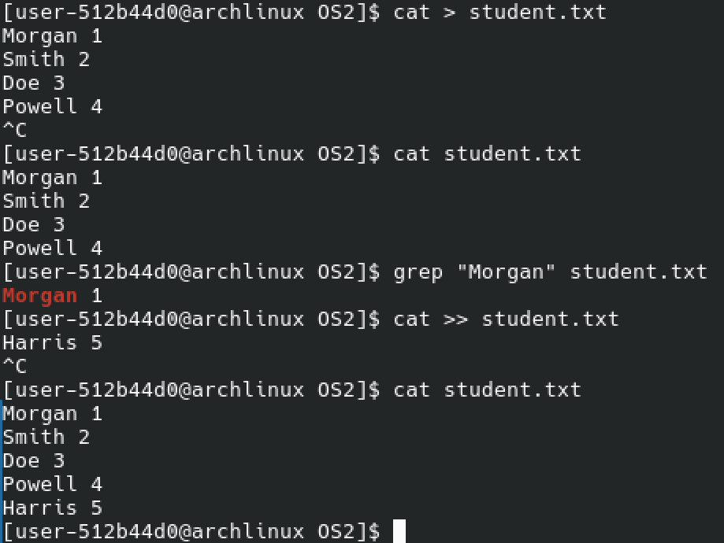
Рисунок 3.22 Выполнение заданной последовательности команд
Далее нам нужно выполнить команду, чтобы вывести все записи из файла в отсортированном порядке. На рисунке 3.23 представлена данная команда.
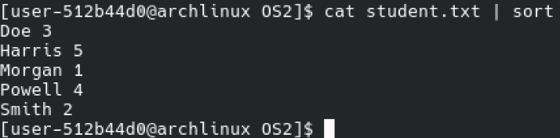
Рисунок 3.23 Команда для вывода записей из файла в отсортированном порядке и выход из текущей папки в родительскую

3.17 Переменные окружения в Linux
Система переменных окружения в Linux аналогична Windows, но имеет свои особенности:
- глобальные переменные доступны всем процессам;
- локальные переменные ограничены текущей сессией;
- основные утилиты: printenv, env, export;
Самой важной переменной, как и в Windows считается PATH, так как там можно найти все необходимые нам исполняемые файлы.

3.18 Правила формирования названий команд и параметров в Linux
В наименовании команд используются следующие принципы:
- аббревиатуры: cd (change directory), ps (process status);
- усечение: diff (difference), dir (directory);
- удаление гласных: rm (remove), cp (copy), mv (move);
- композитные формы: chmod (change mode), ssh (secure shell);
- прямые обозначения: find, echo, sort.

3.19 Sh-файлы и как ими пользоваться
Shell-скрипты (файлы .sh) являются аналогом BAT-файлов в Windows и служат для автоматизации задач. Для запуска скрипта сначала нам нужно дать права на исполнение скрипта с помощью команды chmod + x file_name.sh
Первым заданием нам нужно написать скрипт, который используя системные переменные, выведет нам имя текущего пользователя, имя компьютера и дату. В листинге 3.1 представлен данный скрипт. На рисунке 3.24 продемонстрирован результат выполнения.
#!/bin/bash
echo $USER
echo $NAME
date
Листинг 3.1 Содержимое sh_01.sh
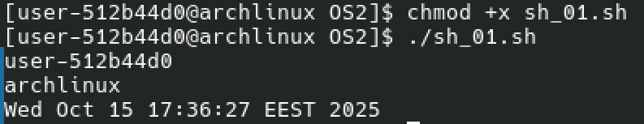
Рисунок 3.24 Результат выполнения sh_01.sh
Во втором задании нам нужно написать скрипт, который выведет нам имя текущего sh-файла, время последней модификации и полный путь к файлу. В листинге 3.2 представлен данный скрипт. На рисунке 3.25 продемонстрирован результат выполнения.
#!/bin/bash
echo "$(basename $0)"
echo "$(stat -c %y $0)"
echo "$(realpath $0)"
Листинг 3.2 Содержимое sh_02.sh
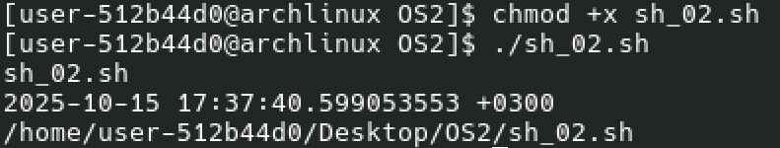
Рисунок 3.25 Результат выполнения sh_02.sh
В третьем задании задачей являлась работа с параметрами. Было необходимо вывести все переданные параметры в строку, а также первые 4 по отдельности. В листинге 3.3 представлен данный скрипт. На рисунке 3.26 продемонстрирован результат выполнения.
#!/bin/bash
echo $*
echo $1
echo $2
echo $3
echo $4
Листинг 3.3 Содержимое sh_03.sh
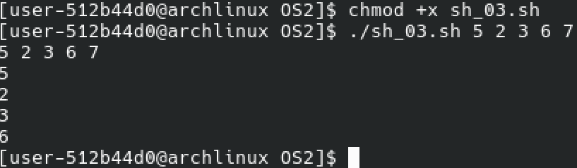
Рисунок 3.26 Результат выполнения sh_03.sh
Ну в четвертом задании нам нужно написать скрипт, который будет вычислять арифметические выражения с переданными в него параметрами. В листинге 3.4 представлен данный скрипт. На рисунке 3.27 продемонстрирован результат выполнения.
#!/bin/bash
a=$1
b=$2
c=$3

res1=$((a - b))
echo "$a - $b = $res1"

res2=$((a + b))
echo "$a + $b = $res2"

if [ "$b" -eq 0 ]; then
echo "Error: attempt to divide by zero!"
else
res3=$((c / b))
echo "$c / $b = $res3"
fi

res4=$((c * b))
echo "$c * $b = $res4"

res5=$(( (a - b) * (b - a) ))
echo "($a - $b) * ($b - $a) = $res5"
Листинг 3.4 Содержимое sh_04.sh
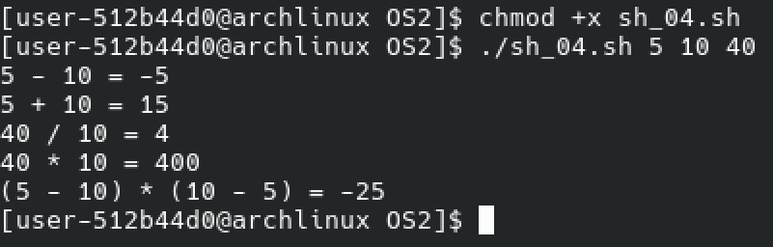
Рисунок 3.27 Результат выполнения sh_04.sh
В пятом задании было необходимо написать скрипт, позволяющий создавать и удалять файлы и который принимает на вход два параметра: режим работы и название файла, а также ловит ошибки и выводит сообщения в консоль. В листинге 3.5 представлен данный скрипт. На рисунке 3.28 продемонстрирован результат выполнения.
#!/bin/bash
if [ -z "$1" ] && [ -z "$2" ]; then
echo "Help: set first param to work mode (create, delete), second to a file name."
exit 0
fi

if [ -z "$1" ]; then
echo "Error: work mode param is missing"
exit 1
fi

if [ "$1" != "create" ] && [ "$1" != "delete" ]; then
echo "Help: wrong work mode input (try create/delete)"
exit 1
fi

if [ -z "$2" ]; then
echo "Error: file name is missing"
exit 1
fi

if [ "$1" = "create" ]; then
if [ -f "$2" ]; then
echo "Error: file already exists"
exit 1
else
touch "$2"
echo "File created: $2"
exit 0
fi
fi

if [ "$1" = "delete" ]; then
if [ ! -f "$2" ]; then
echo "Error: no file was found"
exit 1
else
rm "$2"
echo "File deleted: $2"
exit 0
fi
fi
Листинг 3.5 Содержимое sh_05.sh
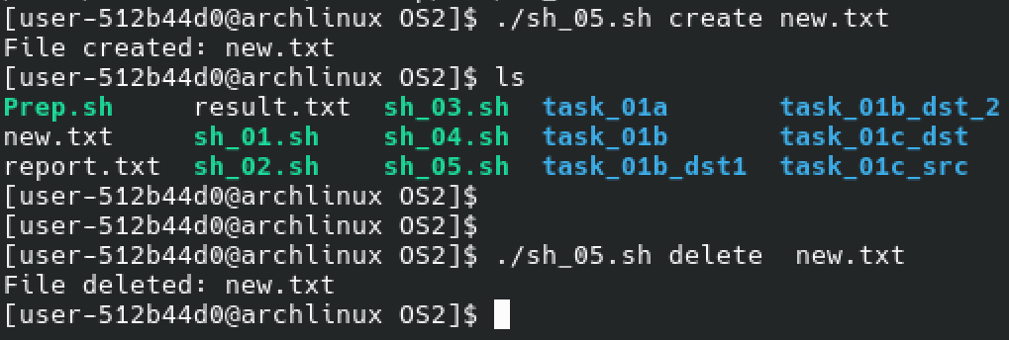
Рисунок 3.28 Результат выполнения sh_05.sh

4. Основы bash-скриптов

В данном разделе мы немного подробнее разберем некоторые особенности синтаксиса bash-конструкций, а также напишем свои более сложные скрипты на основе полученных знаний.

4.1 Написание собственных скриптов
Для первого задания было необходимо написать скрипт, который анализирует директории из переменной PATH и подсчитывает количество исполняемых и неисполняемых файлов. Он представлен в приложении В. На рисунке 5.1 показан результат выполнения.
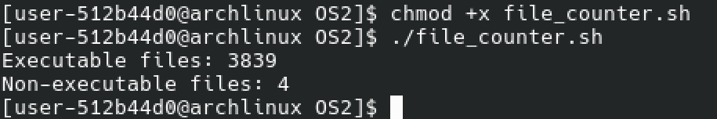
Рисунок 4.1 Результат выполнения скрипта 1
В качестве последнего задания необходимо написать программу, которая выведет список вложенных каталогов и файлов в указанном каталоге. При этом для вложенных каталогов выводится количество файлов внутри них, а для файлов выводится их размер. Скрипт описан в приложение Г. На рисунке 5.2 представлен результат выполнения данного скрипта.
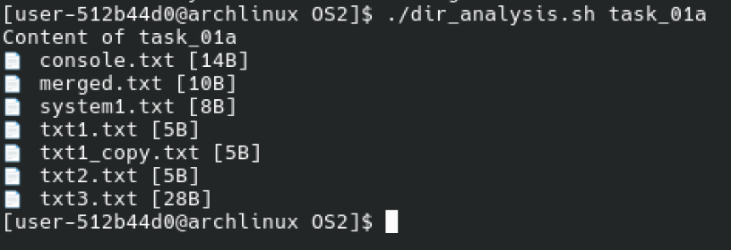
Рисунок 4.2 Результат выполнения скрипта 2

ЗАКЛЮЧЕНИЕ
В ходе выполнения лабораторной работы были успешно освоены практические навыки работы с командной оболочкой Linux и файловой системой. В процессе работы выполнены ключевые операции управления файлами и каталогами, включая создание структурированных директорий, копирование с сохранением атрибутов, изменение прав доступа и массовые операции с файлами.

Приложение А
Скрипт 1 для Powershell
function Read-Num{
$inp = Read-Host
[double]$cur_num = 0
$can_parse = [double]::TryParse($inp, [ref]$cur_num)
if(-not $can_parse){
Write-Host "Error!"
}
return $cur_num
}

function Write-Menu{
Write-Host "Choose operation:(input operation number)"
Write-Host "1)Addition(+)"
Write-Host "2)Subtraction(-)"
Write-Host "3)Multiplication(*)"
Write-Host "4)Division(/)"
Write-Host "5)Power(^)"
Write-Host "6)Root_extraction(√)"
Write-Host "7)Sin()"
Write-Host "8)Cos()"
Write-Host "9)Tan()"
Write-Host "10)Ctg()"
Write-Host "11)Lg()"
Write-Host "12)Ln()"
Write-Host "13)Mod(%)"
Write-Host "14)Exit()"
}

function Do-Operation{
param([int]$op)
Switch($op){
1{
Write-Host "Input first num: "
$num1 = Read-Num
Write-Host "Input second num: "
$num2 = Read-Num
return $num1 + $num2
}
2{
Write-Host "Input first num: "
$num1 = Read-Num
Write-Host "Input second num: "
$num2 = Read-Num
return $num1 - $num2
}
3{
Write-Host "Input first num: "
$num1 = Read-Num
Write-Host "Input second num: "
$num2 = Read-Num
return $num1 * $num2
}
4{
Write-Host "Input first num: "
$num1 = Read-Num
Write-Host "Input second num: "
$num2 = Read-Num
if($num2 -eq 0){
throw "Error: divide by zero"
}
return $num1 / $num2
}
5{
Write-Host "Input base: "
$num1 = Read-Num
Write-Host "Input power: "
$num2 = Read-Num
return [System.Math]::Pow($num1, $num2)
}
6{
Write-Host "Input num: "
$num1 = Read-Num
Write-Host "Input root power: "
$num2 = Read-Num
if($num2 -le 0){
throw "Error: root power must be positive"
}
if($num1 -lt 0 -and $num2 % 2 -ne 1){
throw "Error: it is impossible to extract even root from negative number"
}
return [System.Math]::Pow($num1, (1 / $num2))
}
7{
Write-Host "Input num: "
$num1 = Read-Num
$num_rad = [System.Math]::PI / 180 * $num1
return [System.Math]::Sin($num_rad)
}
8{
Write-Host "Input num: "
$num1 = Read-Num
$num_rad = [System.Math]::PI / 180 * $num1
return [System.Math]::Cos($num_rad)
}
9{
Write-Host "Input num: "
$num1 = Read-Num
$num_rad = [System.Math]::PI / 180 * $num1
return [System.Math]::Tan($num_rad)
}
10{
Write-Host "Input num: "
$num1 = Read-Num
$num_rad = [System.Math]::PI / 180 * $num1
return (1 /[System.Math]::Tan($num_rad))
}
11{
Write-Host "Input num: "
$num1 = Read-Num
return [System.Math]::Log10($num1)
}
12{
Write-Host "Input num: "
$num1 = Read-Num
return [System.Math]::Log($num1)
}
13{
Write-Host "Input first num: "
$num1 = Read-Num
Write-Host "Input second num: "
$num2 = Read-Num
return $num1 % $num2
}
14{
exit
}
}
}

while($true){
try{
Write-Menu
$op = Read-Num
if($op -lt 1 -or $op -gt 14){
throw "Invalid operation number. Please input number from menu."
}
Write-Host "result = $(Do-Operation $op)"
}
catch{
Write-Host "Error: $($_.Exception.Message)" -ForegroundColor Red
}
}

Приложение Б
Скрипт 2 для PowerShell
function Parse-TemperatureInput {
param([string]$inputValue)

$length = $inputValue.Length
$unitCode = 0
$noUnit = $false
$unitSymbol = $inputValue.Substring($length - 1)

switch ($unitSymbol) {
"K" { $unitCode = 1 }
"F" { $unitCode = 2 }
"C" { $unitCode = 3 }
Default {
$tempBuffer = 0
$isNumber = [double]::TryParse($unitSymbol, [ref]$tempBuffer)
if (-not $isNumber) {
throw "Error: incorrect units of measurement"
}
$unitCode = 3
$noUnit = $true
}
}

if ($noUnit) {
$numericPart = $inputValue
}
else {
$numericPart = $inputValue.Substring(0, $length - 1)
}

$temperatureValue = 0
$canParse = [double]::TryParse($numericPart, [ref]$temperatureValue)
if (-not $canParse) {
throw "Error: incorrect input"
}

return $temperatureValue, $unitCode
}

function To-Fahrenheit {
param([double]$celsius)
return ($celsius * 1.8 + 32)
}

function To-Kelvin {
param([double]$celsius)
return ($celsius + 273.15)
}

function From-Kelvin {
param([double]$kelvin)
return ($kelvin - 273.15)
}

function From-Fahrenheit {
param([double]$fahrenheit)
return (($fahrenheit - 32) / 1.8)
}

function Show-Temperature {
param(
[double]$celsius,
[double]$kelvin,
[double]$fahrenheit
)
Write-Host "Celsius: $celsius"
Write-Host "Kelvin: $kelvin"
Write-Host "Fahrenheit: $fahrenheit"
}

while ($true) {
try {
Write-Host "Please, input temperature:"
$userInput = Read-Host

$parsed = Parse-TemperatureInput $userInput
$value = $parsed[0]
$unit = $parsed[1]

switch ($unit) {
1 {
$kelvin = $value
$celsius = From-Kelvin $kelvin
$fahrenheit = To-Fahrenheit $celsius
Show-Temperature $celsius $kelvin $fahrenheit
}
2 {
$fahrenheit = $value
$celsius = From-Fahrenheit $fahrenheit
$kelvin = To-Kelvin $celsius
Show-Temperature $celsius $kelvin $fahrenheit
}
3 {
$celsius = $value
$fahrenheit = To-Fahrenheit $celsius
$kelvin = To-Kelvin $celsius
Show-Temperature $celsius $kelvin $fahrenheit
}
Default {
throw "Error: invalid unit code"
}
}
}
catch {
Write-Host "$($_.Exception.Message)"
}
}

Приложение В
Скрипт 1 для bash
#!/bin/bash
IFS=':' read -ra PATH_DIRS <<< "$PATH"

executable_count=0
non_executable_count=0

for dir in "${PATH_DIRS[@]}"; do
if [[ -d "$dir" ]]; then
for file in "$dir"/*; do

[[ -e "$file" ]] || continue

if [[ -f "$file" && -x "$file" ]]; then
((executable_count++))
elif [[ -f "$file" ]]; then
((non_executable_count++))
fi
done
fi
done

echo "Executable commands: $executable_count"
echo "Non-executable files in PATH: $non_executable_count"

Приложение Г
Скрипт 2 для bash
#!/bin/bash

dir_path="$1"

# Проверка аргумента
if [[ -z "$dir_path" ]]; then
echo "Usage: $0 <directory>"
exit 1
fi

if [[ ! -d "$dir_path" ]]; then
echo "Error: '$dir_path' is not a directory"
exit 1
fi

# Функция для форматирования размера в КБ, МБ, ГБ
format_size() {
local size_bytes=$1
local size_kb=$(echo "scale=2; $size_bytes/1024" | bc)
if (( $(echo "$size_kb < 1024" | bc -l) )); then
echo "${size_kb} KB"
else
local size_mb=$(echo "scale=2; $size_kb/1024" | bc)
if (( $(echo "$size_mb < 1024" | bc -l) )); then
echo "${size_mb} MB"
else
local size_gb=$(echo "scale=2; $size_mb/1024" | bc)
echo "${size_gb} GB"
fi
fi
}

for entry in "$dir_path"/*; do
[[ -e "$entry" ]] || continue

if [[ -d "$entry" ]]; then
file_count=$(find "$entry" -type f 2>/dev/null | wc -l)
echo "[DIR] $(basename "$entry") — files inside: $file_count"
elif [[ -f "$entry" ]]; then
size_bytes=$(stat -c%s "$entry")
readable_size=$(format_size "$size_bytes")
echo "[FILE] $(basename "$entry") — size: $readable_size"
fi
done

